Tillsynsbegäran – information om höga naturvärden och fridlysta arter i avverkningsanmälan A 1892-2023 i Älvdalens kommun
Detta dokument behandlar höga naturvärden i avverkningsanmälan A 1892-2023 i Älvdalens kommun. Denna avverkningsanmälan inkom 2023-01-13 och omfattar 15,2 ha.
Vi begär härmed att Skogsstyrelsen fattar beslut enligt miljöbalken som säkerställer att skogens höga naturvärden bevaras samt säkerställer att EU-lagstiftning efterlevs och att artskyddsbrott förhindras. Vi önskar även ta del av de ställningstaganden och beslut som myndigheterna meddelar till följd av aktuell avverkningsanmälan och föreningens inlaga (se 34 § förvaltningslagen).
Nedan beskrivs fynd av naturvårdsarter och fridlysta arter som gjorts i det avverkningsanmälda området.

Naturvårdsarter
I avverkningsanmälan har följande 10 naturvårdsarter hittats: blanksvart spiklav (NT), blågrå svartspik (NT), kolflarnlav (NT), mörk kolflarnlav (NT), skrovellav (NT), tallticka (NT), varglav (NT, §8), vedflamlav (NT), vedskivlav (NT) och violettgrå tagellav (NT). Av dessa är 10 rödlistade. För rödlistade arter har rödlistekategorin angivits inom parentes. För fridlysta arter anges även paragrafen i Artskyddsförordningen som arten är fridlyst enligt.
De påträffade naturvårdsarterna är ett tydligt kvitto på att detta rör sig om en skog med höga naturvärden. I Figur 1 visas en karta över det avverkningsanmälda området, där samtliga fyndplatser för naturvårdsarter som finns registrerade på Artportalen har markerats.
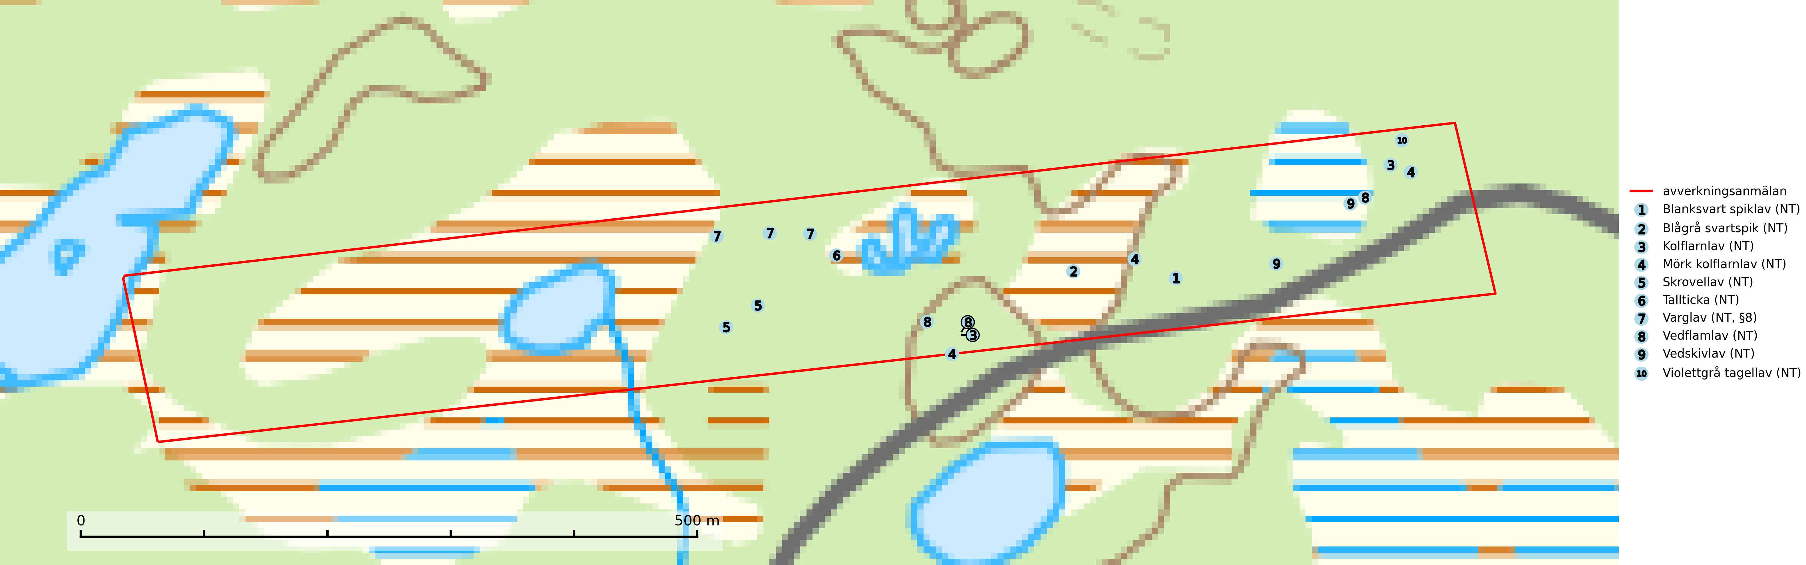
Figur 1. Fyndplatser för naturvårdsarter i det avverkningsanmälda området (röd linje). Markörer utan svart kant är placerade på fyndplatsen. Markörer med svart kant är placerade vid sidan av fyndplatsen och har ett svart streck som visar fyndplatsens exakta position. Kartans mittpunktskoordinat är N 6857530, E 403947 i SWEREF 99 TM.
Blanksvart spiklav (NT) förekommer på torr, hård, gammal kärnved men även på äldre ytved av tall i naturskogsartade bestånd med begränsad brandpåverkan och ostörd hydrologi. Skogsbruksåtgärder på eller i närheten av lokaler med blanksvart spiklav utgör ett hot. Naturskogsartade öppna tall- och barrblandskogar med blanksvart spiklav indikerar höga biologiska värden och bör bevaras (SLU Artdatabanken, 2024).
Blågrå svartspik (NT) växer på torr, hård ved av gamla, solbelysta torrakor, högstubbar av tall och grova döda grenar på levande tallar i öppna bestånd av naturskogskaraktär. Nästan alltid rör det sig om tjärrika torrträd och högstubbar (töreved, keloträd) som kan vara en bra bit över hundra år, i vissa fall sannolikt hundratals år gamla. Skogsbruk är idag det allvarligaste hotet. Ett långsiktigt hot är att nybildningen av gamla torrakor och högstubbar är en långsam process vilken ofta är beroende av skogsbrand. Nytt substrat bildas numera sannolikt nästan inte alls då antalet naturliga skogsbränder har minskat drastiskt på grund av effektivare brandbekämpning. Döda träd som lämnas efter avverkning är inte lämpliga för arten, eftersom dessa träd inte varit utsatta för skogsbrand och bildat tjärrik ved. Skogsbruksåtgärder på eller i närheten av växtplatserna bör undvikas. Naturskogsartade skogar med förekomst av arten indikerar höga biologiska värden och bör bevaras. Blågrå svartspik har en mycket begränsad utbredning utanför de nordiska länderna varför dessa länder har ett speciellt ansvar för arten (SLU Artdatabanken, 2024).
Kolflarnlav (NT) är brandberoende och växer nästan uteslutande på kolad hård kärnved av tall. Etableringen verkar ske först 100–300 år efter brand och nytt substrat nybildas i mycket begränsad omfattning. Avverkning av tallskog av naturskogskaraktär med spår av återkommande bränder är ett hot och mängden lämplig ved att växa på för arten minskar dels på grund av naturlig nedbrytning men framförallt på grund av att det förstörs i samband med slutavverkningar, gallringar och markberedning. Såväl kolflarnlav som mörk kolflarnlav har glänsande bålfjäll och förekommer främst i tall- och blandbarrskogar av naturskogskaraktär med spår av återkommande bränder. Skogar som dessa hyser höga biologiska värden och bör skyddas (SLU Artdatabanken, 2024).
Mörk kolflarnlav (NT) är brandberoende och växer nästan uteslutande på kolad hård kärnved av tall. Arten förekommer främst i glesa, öppna tall- och blandbarrskogar av naturskogskaraktär och etableringen verkar ske sent efter brand, kanske först efter 100–300 år. Mörk kolflarnlav indikerar skog med höga naturvärden och vanligast är att den påträffas på rester av nedbrunna torrakor och högstubbar och lågstubbar som är så grova att hela innandömet är urbränt. Tall- och blandbarrskogar av naturskogskaraktär med spår av återkommande bränder hyser höga biologiska värden och bör skyddas (SLU Artdatabanken, 2024).
Skrovellav (NT) växer på gamla lövträd och på klippor i gamla skogar med hög och jämn luftfuktighet. Slutavverkning av kontinuitetsskog utgör det största hotet och lavens fortsatta förekomst bör säkerställas genom att lokaler med äldre skog skyddas. I områden med mycket hög luftfuktighet kan man på bålen av skrovellav finna en sällsynt parasitsvamp med rödbruna apothecier, skrovellavsknapp Plectocarpon scrobiculatae (EN) (SLU Artdatabanken, 2024; Nitare & Skogsstyrelsen, 2019).
Tallticka (NT) uppträder först på tallar som är 100–150 år gamla men är vanligast på träd som är runt 150–200 år eller äldre. I skogslandskapet är den främst knuten till tallnaturskogar och restbiotoper med biologiskt gamla träd och signalerar vanligtvis skyddsvärda tallbestånd med höga naturvärden (SLU Artdatabanken, 2023; Nitare & Skogsstyrelsen, 2019).
Vedflamlav (NT) växer på gammal hård och torr, exponerad kärnved av tall, främst på högstubbar i ljusöppna lägen, t.ex. vid och på myrar, sjökanter, i glesa hällmarkskogar och i brandpräglade tallnaturskogar. Substratet nyskapas i begränsad omfattning och arten är en utmärkt indikator på höga naturvärden i denna skogstyp. Tall- och barrblandskogar med naturskogskaraktär och spår av bränder har ofta höga biologiska värden och bör skyddas (SLU Artdatabanken, 2024).
Vedskivlav (NT) växer på gammal, torr, exponerad, hård kärnved av framförallt tall i naturskogsartade bestånd. Avverkning av tallskog av naturskogskaraktär med spår av återkommande bränder är ett hot. Mängden lämplig ved att växa på för vedskivlav minskar, dels på grund av naturlig nedbrytning men framförallt på grund av att de förstörs i samband med slutavverkningar, gallringar och markberedning. Tall- och blandbarrskogar av naturskogskaraktär med spår av återkommande bränder bör skyddas (SLU Artdatabanken, 2024).
Violettgrå tagellav (NT) växer nästan uteslutande i gamla olikåldriga barrnaturskogar med lång skoglig kontinuitet och är en utmärkt signal på skog med höga naturvärden. Slutavverkning av tidigare aldrig slutavverkad skog (kontinuitetsskog) är det största hotet. Biotopen nyskapas i begränsad omfattning och barrskog äldre än 160 år, där den violettgrå tagellaven huvudsakligen påträffas har minskat med 50% de senaste 50 åren. Lågproduktiv skogsmark där laven förekommer bör undantas från skogsbruk och rika förekomster i äldre granskog bör skyddas. Arten är känslig för uttorkning och det är väsentligt att tillräckligt stora bestånd avsätts (SLU Artdatabanken, 2024; Nitare & Skogsstyrelsen, 2019).

Fridlysta arter
Följande fridlysta arter har sina livsmiljöer och växtplatser i den avverkningsanmälda skogen: varglav (NT, §8).
Varglav (NT, §8) växer på gammal, torr, hård ved, främst på torrakor och högstubbar av tall i öppna lägen, främst på myrar och i myrkanter. Lämpliga torrakor nyskapas praktiskt taget inte alls. Arten är placerad högst upp i Skogsstyrelsens värdepyramid för bedömning av skog med höga naturvärden och är fridlyst enligt 8 § artskyddsförordningen. Tidigare fanns varglav även på ved i kulturlandskapet men den har nästan helt försvunnit från denna miljö (SLU Artdatabanken, 2024; Nitare & Skogsstyrelsen, 2019).

